目录
1 概述 2
1.1 软件概述 2
1.2 系统组成 2
2 运行环境规定 3
2.1 运行方案和场景 3
2.2 硬件环境 4
2.2.1 宿主计算机 4
2.2.2 中断设置 4
2.2.3 存储器 4
2.3 支持软件环境 5
2.3.1 编程语言 5
2.3.2 编译调试工具 5
2.4 接口 6
2.4.1 与其他软件接口 6
2.4.2 硬件接口 6
3 软件详细需求 7
3.1 功能分解 7
3.2 功能需求 7
3.2.1 启动与运行调度 7
3.2.2 传感器与状态估计 11
3.2.3 飞行模式与失效转换 17
3.2.4 航线与导航管理 24
3.2.5 姿态与高度控制 29
3.2.6 遥控与执行器接口 32
3.2.7 遥测与地面站通信 36
3.2.8 条件外设与数据存储 40
3.2.9 仿真与独立板级程序 44
3.2.10 配套工具与工程生成 47
3.3 性能需求 49
3.3.1 精度需求 49
3.3.2 空间需求 50
3.3.3 时间需求 50
3.4 可靠性和安全性需求 50
附录1 数据字典 52
附录2 软件IP 53
附录2.1 通用IP 53
附录2.2 领域专用IP 54

MatrixPilot飞控固件需求规格说明书
V1.0 正式版 修订日期 2026年10月19日

1 概述

1.1 软件概述
本说明书规定固定翼飞控的采样、估计、飞行监督、导航、控制及执行器行为，并描述条件通信、存储、仿真和独立维护工具的接口。
主要运行配置为 UDB4、UDB5、AUAV3 固定翼，采用航点计划、三位置模式和 AH_FULL。条件功能按其调用条件单独适用。
功能需求采用需求标识、功能描述、调用条件、输入、输出、处理六字段。状态转换、计数节拍、定点单位和异常分支均属于处理约束。

1.2 系统组成
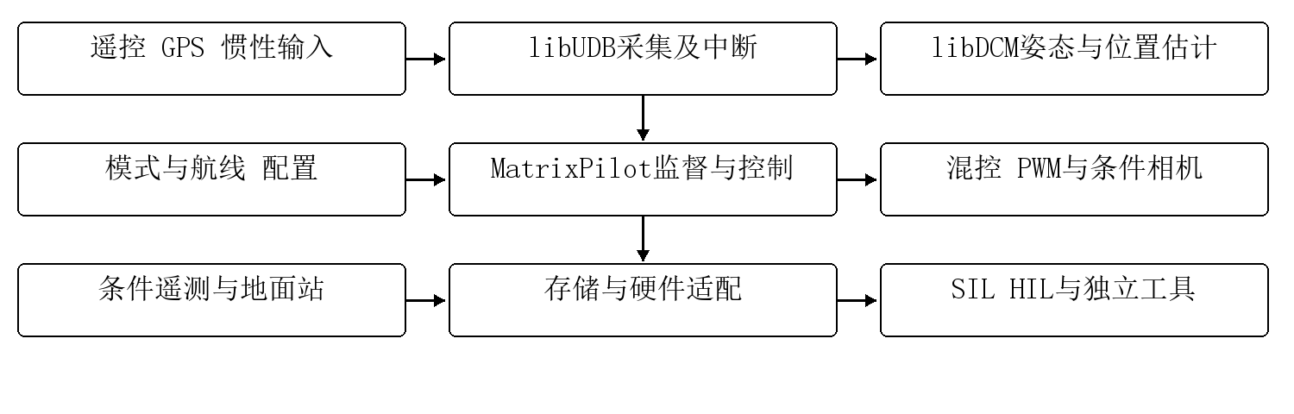
图1.2-1 系统组成与运行边界
主固件完成采集、估计、监督、导航和控制。SIL 使用宿主替代接口；板级演示、升级程序和地面工具在各自运行环境中独立执行。

2 运行环境规定

2.1 运行方案和场景
主固件初始化后由中断和回调驱动周期计算；主循环服务条件遥测文件、USB 和控制台。SIL 由宿主周期服务推进模拟采样、监督与控制，数据来源及故障行为按其接口单独规定。
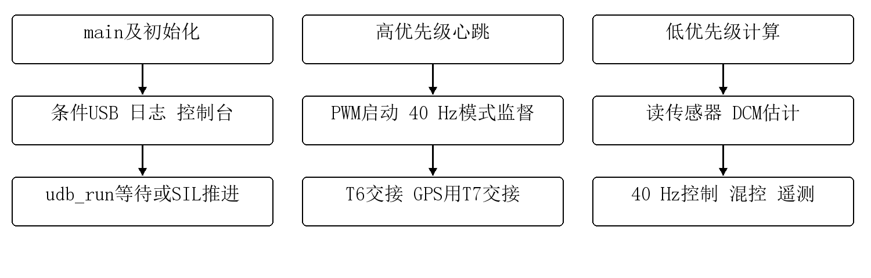
图2.1-1 执行主体与交接 各列为不同执行上下文
表2.1-1 周期与有效处理
节拍或主体 | 处理规则 | 条件与限制
40或200 Hz心跳 | 启动舵机 定期监督 触发低优先级 | UDB4为40 其他所列板200
40 Hz控制 | 航线 行为 转弯 轴控制 高度 混控 | 校准完成后执行
40 Hz监督入口 | 读取模式 异步失联通知 | 同步FSM实为每21次即525 ms
5 Hz遥控检查 | 有效脉冲和噪声计数 | 硬件NORADIO为0
40 Hz条件消息 | MAVLink及存储触发 | 编译开启后
8 Hz接口 | 普通遥测 OSD更新 | 各格式内部可再分频
异步 | GPS完整数据 事件 I2C回调 | 固定回调槽或pending 非无界队列

2.2 硬件环境

2.2.1 宿主计算机
UDB4/UDB5 采用 dsPIC33FJ256GP710A，AUAV3 采用 dsPIC33EP512MU810；端口、ADC、SPI、方向与传感器映射由所选板型配置确定。SIL 使用 Windows 或 Unix 宿主接口。

2.2.2 中断设置
表2.2-1 dsPIC中断职责
中断或来源 | 优先级 | 职责
T4 | 7 | 舵机输出序列
T1或MPU就绪 SPI | 6 | 心跳 惯性数据批读取
输入捕获IC | 6 | PWM或PPM边沿计时
T5 | 6 | CPU负载计时
ADC DMA I2C | 5 | 采样搬运及外设服务
UART RX TX USB | 4 | 定位与条件通信
T6 | 3 | 周期计算回调
T7及中事件 | 2 | GPS后台及登记事件
低事件 | 1 | 非紧急登记事件
默认硬件采用中断与回调，不创建 RTOS 任务；各优先级分别承担采集、通信、周期计算和后台事件职责。

2.2.3 存储器
主要状态使用静态数组、结构、定点矩阵与回调槽。默认五路输入、四路输出；条件日志使用两块512字节缓冲，MAVLink 使用最大协议帧发送区，动态航点默认容量20。

2.3 支持软件环境

2.3.1 编程语言
板载主体使用 C 与 dsPIC 汇编；SIL 为宿主 C 接口，HIL 插件使用 C++。独立编辑、通信和分析工具分别使用 JavaScript、C# 或 Python 接口，不与板载程序合并运行。

2.3.2 编译调试工具
板级维护环境采用 MPLAB X、XC16 及对应设备支持；SIL 采用宿主 C 工具链和系统接口。地面工具使用其独立语言运行环境。

2.4 接口

2.4.1 与其他软件接口
表2.4-1 软件接口
标识 | 对象 | 规则与边界
IF01 | GPS协议 | 默认硬件STD HIL覆盖UBX4HZ 可选UBX MTEK NMEA NONE
IF02 | 普通遥测 | 按SERIAL_OUTPUT_FORMAT 默认NONE HEX计划注入有校验
IF03 | MAVLink | 默认关闭 参数 航线 状态消息 目标与边界问题见清单
IF04 | SIL HIL | 本机UDP14551定位 14550遥测及条件串口 X-Plane独立
IF05 | 配置及存储 | config.ini 默认值回退 条件NV数据服务和日志
IF06 | 内部回调 | 心跳 采样 GPS 完成与失败 事件句柄
IF07 | 地面开发工具 | HTML编辑器 C#发送器 Python2分析和生成脚本

2.4.2 硬件接口
表2.4-2 硬件接口
对象 | 有效行为 | 装机适用条件
PWM PPM | 捕获脉宽并由T4输出序列 默认5入4出 | 实际针脚接收机失效输出
ADC SPI | UDB4模拟采样 UDB5/AUAV3惯性批读取 | 量程接线方向及电气约束
UART | GPS及条件遥测 波特率按配置 | 模块协议固件及电平
I2C | 条件磁场 气压 I2C1非易失服务 | 器件总线地址和板级开关
Flash EEPROM USB | 条件存储和独立升级 | 介质分区与更新接口

3 软件详细需求

3.1 功能分解
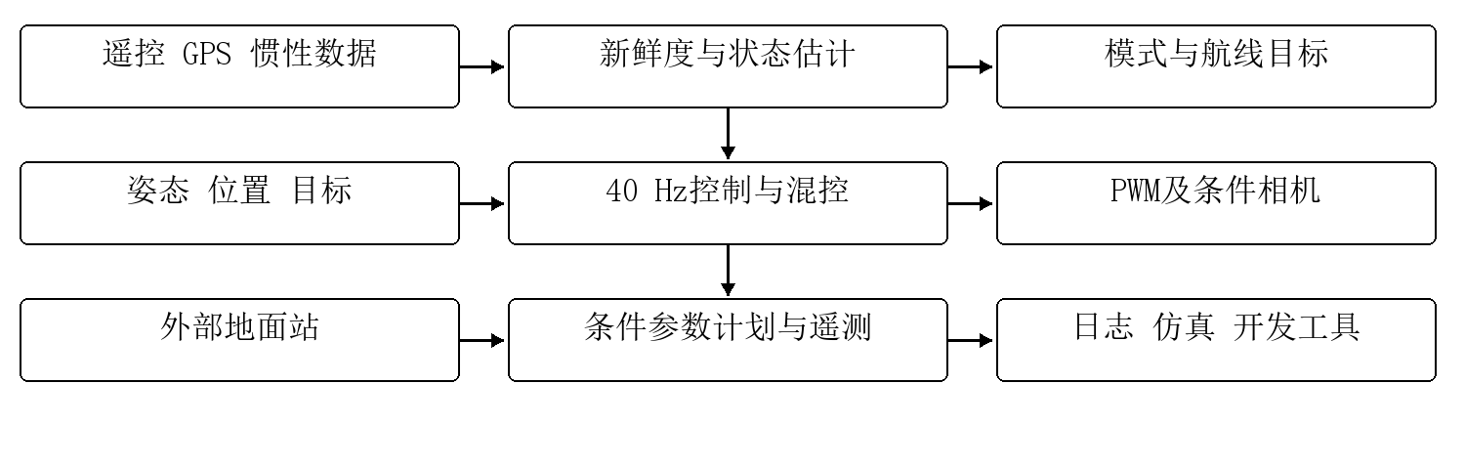
图3.1-1 功能数据流
表3.1-1 功能职责
需求族 | 功能 | 职责
MP-FREQ1 | 启动配置与运行调度 | 启动配置与运行调度的输入、状态及输出管理
MP-FREQ2 | 传感器与状态估计 | 传感器与状态估计的输入、状态及输出管理
MP-FREQ3 | 飞行模式与失效转换 | 飞行模式与失效转换的输入、状态及输出管理
MP-FREQ4 | 航线与导航管理 | 航线与导航管理的输入、状态及输出管理
MP-FREQ5 | 姿态与高度控制 | 姿态与高度控制的输入、状态及输出管理
MP-FREQ6 | 遥控与执行器接口 | 遥控与执行器接口的输入、状态及输出管理
MP-FREQ7 | 遥测与地面站通信 | 遥测与地面站通信的输入、状态及输出管理
MP-FREQ8 | 条件外设与数据存储 | 条件外设与数据存储的输入、状态及输出管理
MP-FREQ9 | 仿真与独立板级程序 | 仿真与独立板级程序的输入、状态及输出管理
MP-FREQ10 | 配套工具与工程生成 | 配套工具与工程生成的输入、状态及输出管理

3.2 功能需求

3.2.1 启动与运行调度

3.2.1.1 运行平台与配置选择
a. 需求标识：MP-FREQ1-1
b. 功能描述：采用匹配板型、载体和接口组合的运行配置。
c. 调用条件：系统装载所选板型与运行方式。
d. 输入：板型、固定翼配置、通道映射及可选服务选择。
e. 输出：匹配的采样、控制、通信及输出接口。
f. 处理：
（1）硬件运行配置使用对应板型的采样、定时和输出接口；SIL 使用宿主替代接口，二者分别满足各自时序规定。
（2）UDB4/UDB5 采用 dsPIC33FJ256GP710A，AUAV3 采用 dsPIC33EP512MU810；不同平台的端口及外设配置分别适用。
（3）默认固定翼配置采用航点计划、五路输入、四路输出、三位置模式和 AH_FULL；其他机型与可选服务只在对应配置启用时运行。

3.2.1.2 飞控初始化
a. 需求标识：MP-FREQ1-2
b. 功能描述：初始化定位、硬件、控制配置和飞行状态，使主循环具备运行所需上下文。
c. 调用条件：程序启动。
d. 输入：运行配置、复位状态、可读配置文件。
e. 输出：初始化后的估计器、控制参数、混控与状态机。
f. 处理：
（1）硬件首先初始化处理器；随后依次建立 GPS、板级接口、运行参数、姿态估计、混控、舵机准备、飞行监督、行为、普通遥测和条件 MAVLink。
（2）USB、日志及 MAVLink 按运行选择初始化；默认 MAVLink 关闭时不启动地面站服务。
（3）飞行监督初始清零标志，GPS 年龄置为最大年龄加一，关闭航位推算并进入启动状态，之后按校准与质量门限推进。

3.2.1.3 主循环和事件交接
a. 需求标识：MP-FREQ1-3
b. 功能描述：主循环处理条件服务，由硬件中断或SIL调度推进周期计算。
c. 调用条件：初始化完成后持续运行。
d. 输入：服务开关、回调与外部事件。
e. 输出：服务处理结果及周期计算请求。
f. 处理：
（1）主循环持续调用主循环服务；依条件处理遥测落盘、USB轮询和控制台，最后调用平台周期服务。默认硬件平台周期服务不直接执行飞控全链，而维持CPU负载计数；USE_MCU_IDLE为1时进入Idle。
（2）硬件周期计算通过软件触发的T6回调交接，GPS处理通过T7回调交接；回调槽保存单个函数指针。
（3）事件管理以固定表登记回调，表满返回INVALID_HANDLE；同一事件多次触发合并为pending标志，处理前清标志。默认dsPIC路径没有RTOS任务创建。

3.2.1.4 周期计算与中断优先级
a. 需求标识：MP-FREQ1-4
b. 功能描述：按板型节拍完成采样、飞行监督、姿态估计、控制和执行器输出。
c. 调用条件：定时器或MPU6000数据就绪触发。
d. 输入：心跳计数、采样值、状态与配置。
e. 输出：周期任务及PWM序列。
f. 处理：
（1）UDB4心跳为40 Hz；其他所列板型为200 Hz，舵机输出和PID_HZ定义均为40 Hz。UDB4以T1触发，UDB5/AUAV3由MPU6000读取完成后触发心跳。
（2）高优先级心跳按SERVO_HZ启动输出、每秒计算负载，并按40 Hz调用状态机接口；随后触发低优先级pulse。pulse执行遥控检查、传感器读取、40 Hz模拟量计算和DCM回调。
（3）DCM已校准后每心跳执行IMU步进；控制链在40 Hz条件下依次执行航线、行为、转弯、横滚、偏航、高度、俯仰、混控、相机和触发。T4优先级7，心跳及采集6，ADC/I2C为5，串口4，T6为3，T7及中事件2，低事件1。
硬件心跳先启动输出，再交接低优先级计算；本心跳新计算结果不保证用于已启动的同组输出。
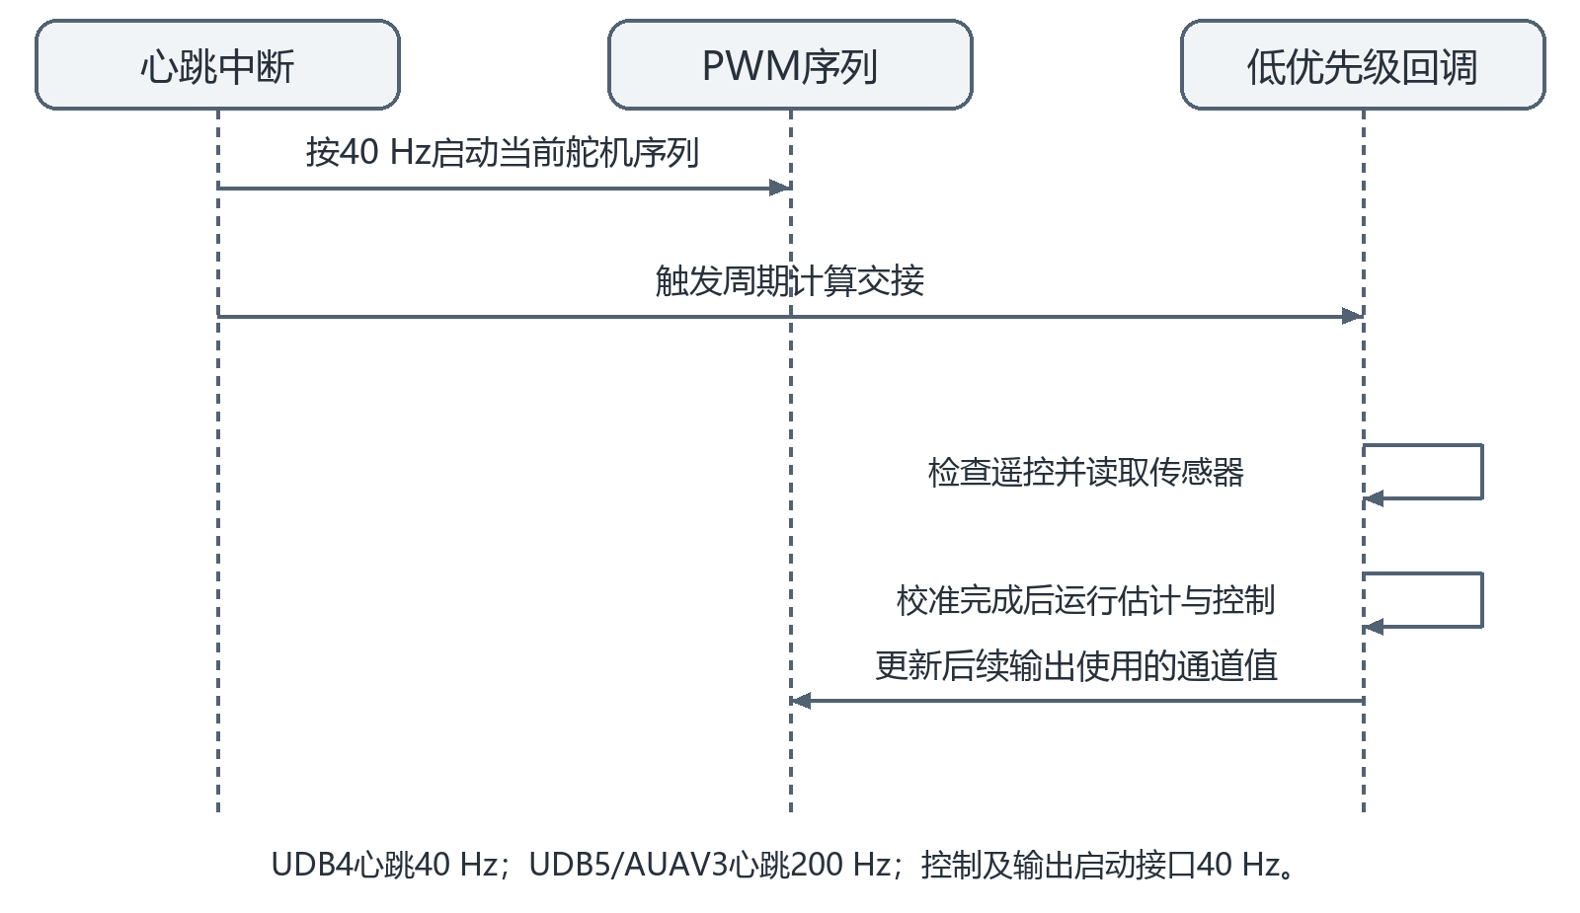
图3.2-1 心跳与输出交接 UML 时序图

3.2.1.5 运行参数装载
a. 需求标识：MP-FREQ1-5
b. 功能描述：从config.ini装载控制设置，缺项时使用编译默认值，并换算控制器内部参数。
c. 调用条件：启动运行配置初始化或显式装载配置。
d. 输入：配置文件及选项头中的增益、高度、转弯参数。
e. 输出：settings、gains、altit、hover、turns及定点控制参数。
f. 处理：
（1）依次装载模式与轴使能、增益和转弯设置，再初始化横滚、俯仰、偏航、导航、空速及高度参数；SIL 使用宿主文件 I/O，硬件配置文件接口使用 MDD。
（2）缺文件或缺键时采用对应默认值。高度保持模式取 AH_NONE=0、AH_PITCH_ONLY=1、AH_FULL=3。
（3）保存时执行控制参数反向换算及 INI 写入，通用模式设置保存环节不写入内容；部分高度参数换算采用整数除法。硬件持久文件服务只对已配置挂载的运行方式适用。

3.2.2 传感器与状态估计

3.2.2.1 采样与校准
a. 需求标识：MP-FREQ2-1
b. 功能描述：按板型采集惯性信号并在校准时记录偏置，提供估计器使用的旋转及加速度。
c. 调用条件：采样中断、心跳读取或校准事件。
d. 输入：陀螺仪、加速度计、板方向及偏置。
e. 输出：旋转向量、地球坐标加速度、校准完成标志。
f. 处理：
（1）UDB4采用模拟采样驱动；UDB5/AUAV3采用MPU6000一次读取七个字的同批次数据，完成后更新三轴加速度、温度及角速度。
（2）DCM以40 Hz计数400触发初始校准，约10 s；未到初次校准完成标志时，惯性偏置记录不记录偏置。状态机在遥控校准完成进入acquiring时可再次记录偏置和遥控中位。
（3）读取时扣除偏置并采用方向映射；HIL/SIL从仿真量替代物理传感器。

3.2.2.2 姿态估计与漂移修正
a. 需求标识：MP-FREQ2-2
b. 功能描述：维护方向余弦矩阵，并依据惯性量、GPS或磁航向修正姿态漂移。
c. 调用条件：DCM校准完成后的每次心跳。
d. 输入：三轴旋转、加速度、GPS历史和条件磁场。
e. 输出：方向余弦矩阵、旋转误差及估计状态。
f. 处理：
（1）方向余弦矩阵使用2.14定点表示，RMAX=16384表示1，正常水平初始化为单位矩阵；垂直初始化仅在显式宏分支。
（2）每次步进依次进行航位推算、加速度修正、矩阵旋转更新、正交归一、横滚俯仰漂移、偏航漂移、PI反馈和陀螺校准。
（3）MAG_YAW_DRIFT开启且磁场消息阶段等于7时采用磁修正；否则采用GPS相关修正。没有有效GPS修正时的行为与航位推算时钟联动。

3.2.2.3 定位报文与新鲜度
a. 需求标识：MP-FREQ2-3
b. 功能描述：接收所选GPS协议，完整且有效的数据才提交导航估计，并维护导航可用标志。
c. 调用条件：GPS串口收到字节及状态机周期检查。
d. 输入：GPS_STD、UBX、MTEK、NMEA或NONE选择与报文。
e. 输出：经纬度、高度、速度、质量、年龄及导航可用标志。
f. 处理：
（1）定位初始化按GPS_TYPE设置解析状态机和串口回调；默认硬件为GPS_STD，HIL/SIL经仿真接口配置覆盖为GPS_UBX_4HZ。解析协议的校验和及消息完成条件分别实现。
（2）公共处理在定位数据有效标志成立时提交数据、年龄置0、通知位置更新，并更新位置、风、高度和航向漂移估计；无效时将年龄置为10，清历史有效性并更新基础信息。
（3）定位年龄检查每次先将小于9的年龄加一，再按年龄小于9设置可用标志；第九次检查失效。默认FSM检查间隔为525 ms，因此不能简单承诺4.5 s精确超时。GPS_NONE始终无导航有效性。
具体算法如下。每次正常监督检查推进一次；默认间隔525 ms，年龄从0开始第九次检查失效。 TRUNC表示向零截断，CLAMP表示限幅，英文变量为语义名称。
Algorithm 2-3 GPS freshness
ON valid GPS navigation update
Commit navigation data; GPSAge ← 0
Notify position update and refresh corrections
ON invalid GPS navigation update
GPSAge ← 10; clear historical validity
ON navigation-capability check
IF GPSAge < 9
GPSAge ← GPSAge + 1
END IF
NavCapable ← GPSAge < 9
GPS_NONE never provides valid navigation

3.2.2.4 航位推算与风估计
a. 需求标识：MP-FREQ2-4
b. 功能描述：用惯性积分维持速度位置估计，并在有效GPS到达时施加误差修正。
c. 调用条件：航位推算使能为1且姿态步进执行。
d. 输入：地球坐标加速度、GPS位置速度、风估计。
e. 输出：IMU位置速度、空速、前向地速及能量量。
f. 处理：
（1）内部位置高字以m表示，速度高字以cm/s表示，低字保留小数；按心跳积分加速度和速度。未使能时清零积分、速度和位置。
（2）修正时钟DR_PERIOD等于HEARTBEAT_HZ/GPS_RATE再加4；新鲜GPS且定位修正请求置位时更新位置速度误差并重装时钟。时钟用尽后停止该误差修正、复位航向漂移和历史标志，惯性积分仍继续。
（3）风估计用于由地速获得空速，默认启用航位推算及风估计；启用前者会强制后者为1。此算法行为不构成GPS失效后航线精度或续航能力保证。

3.2.2.5 启动质量门限与原点记录
a. 需求标识：MP-FREQ2-5
b. 功能描述：启动阶段根据定位质量推进等待，并在指定时机记录相对导航原点。
c. 调用条件：acquiring状态及原点记录请求后下一次有效GPS提交。
d. 输入：HDOP、VDOP、卫星数、经纬度海拔和固定原点配置。
e. 输出：启动等待进度、原点和航位推算使能。
f. 处理：
（1）硬件启动要求 HDOP≤20、卫星数≥6，UBX 另要求 VDOP≤60；按所选解析器缩放值直接比较。HIL/SIL 的启动质量条件直接通过。
（2）等待计数降到6时请求保存原点，降到2时使能航位推算，降到0及以下进入手动；无线电、导航或磁校准条件不满足时暂停倒数，不重装等待计数。
（3）未采用固定原点时，在请求后的有效 GPS 位置回调记录经纬高；固定原点采用配置值并将高度 m×100 转为 cm。阈值为0仍执行相同比较，不另设禁用旁路。
具体算法如下。状态等待只在质量条件满足时递减；条件失败暂停，不重装计数。原点在后续有效GPS更新时记录。 TRUNC表示向零截断，CLAMP表示限幅，英文变量为语义名称。
Algorithm 2-5 Acquisition countdown
ON entering ACQUIRING
WaitCount ← 96 for hardware, 10 for HIL/SIL
Record permitted trims and sensor offsets
ON acquisition state execution
IF radio, navigation or magnetic conditions fail
Keep WaitCount; END THIS STAGE
END IF
IF startup quality conditions pass
WaitCount ← WaitCount - 1
IF WaitCount = 6
Request origin capture
ELSE IF WaitCount = 2
Enable dead reckoning
ELSE IF WaitCount <= 0
Enter MANUAL
END IF
END IF
ON valid GPS callback after origin request
Record measured origin unless fixed origin is selected

硬件与仿真使用不同等待计数；条件不满足时暂停，不重新装载倒数。
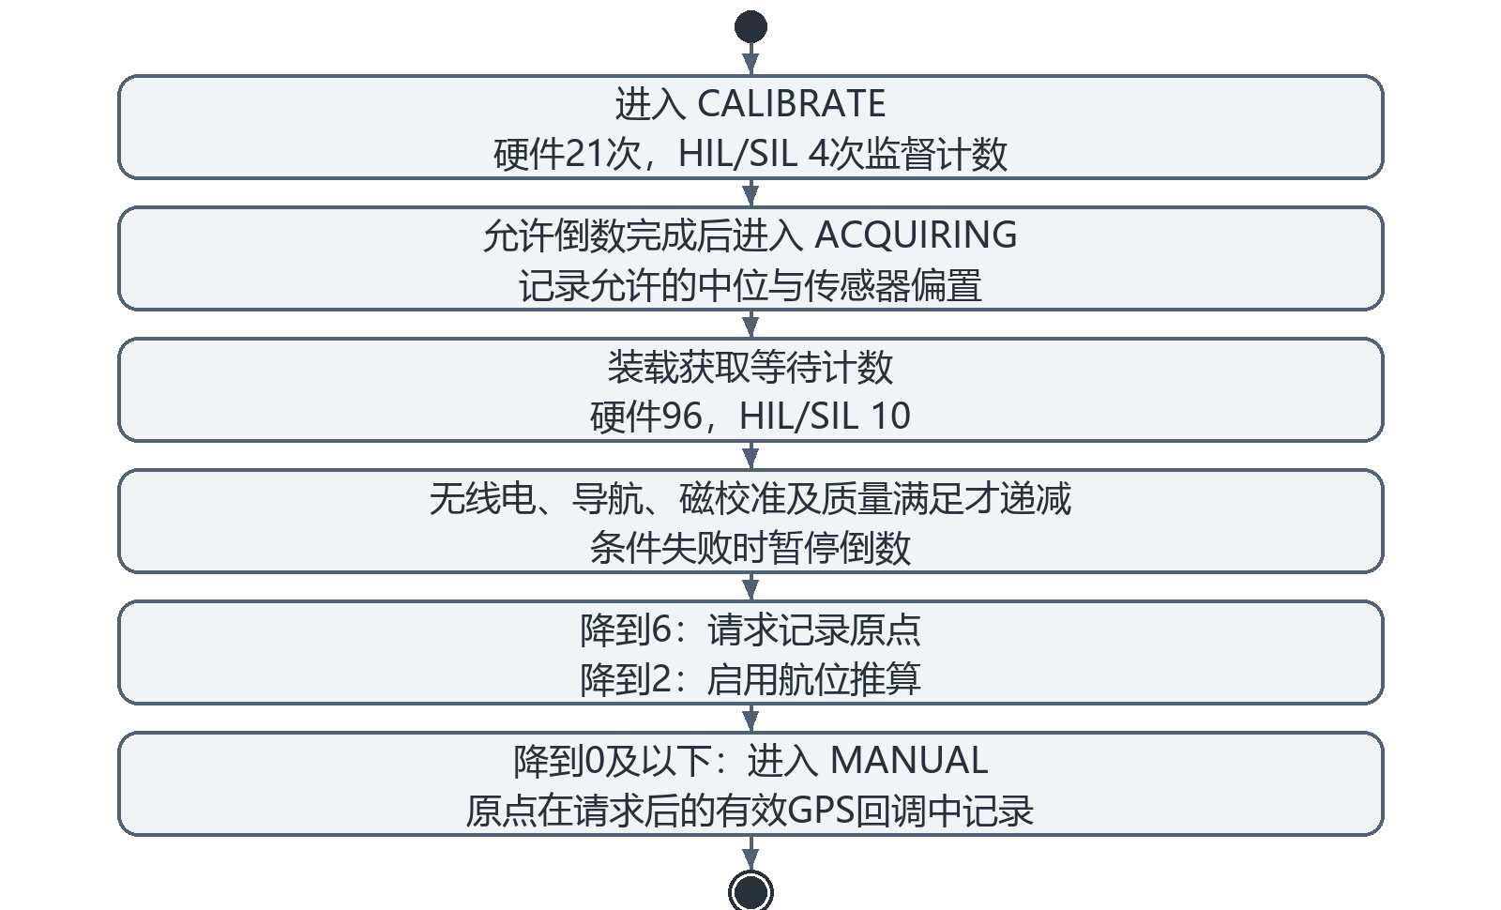
图3.2-2 启动获取 UML 活动图

3.2.3 飞行模式与失效转换

3.2.3.1 模式开关判定
a. 需求标识：MP-FREQ3-1
b. 功能描述：把遥控模式通道转换为手动、稳定或自主请求。
c. 调用条件：40 Hz飞行监督回调。
d. 输入：遥控有效标志、模式脉宽及模式阈值。
e. 输出：手动请求、稳定请求、航点请求。
f. 处理：
（1）默认三位置模式：脉宽≤2600为手动，2600＜脉宽≤3400为稳定，＞3400为航点请求；脉宽单位为0.5 μs，所以两阈值为1300 μs及1700 μs。
（2）遥控有效标志为0时清手动和稳定请求并置航点请求，实际失效状态还须由状态机结合导航能力决定。开启FAILSAFE_HOLD后，恢复信号时需改变模式请求才释放返航保持标志。
（3）两位置模式属于条件分支，利用40 Hz轮询及多次切换区分长期稳定和自主；SIL显式覆盖为三位置。不得把两位置交互写成默认操作。
具体算法如下。脉宽单位0.5 μs；两阈值分别为1300 μs和1700 μs。仅为默认三位置分支。 TRUNC表示向零截断，CLAMP表示限幅，英文变量为语义名称。
Algorithm 3-1 Three-position mode switch
IF RadioValid
IF ModePulse <= 2600
Request ← MANUAL
ELSE IF ModePulse <= 3400
Request ← STABILIZED
ELSE
Request ← WAYPOINT
END IF
ELSE
Clear manual and stabilized requests
Request ← WAYPOINT
END IF
Apply configured failsafe-hold release rules

3.2.3.2 启动飞行监督状态
a. 需求标识：MP-FREQ3-2
b. 功能描述：经过校准等待和定位获取后进入手动状态，等待期间保留受约束的人工控制路径。
c. 调用条件：飞行监督初始化后首次状态执行。
d. 输入：无线电、GPS、质量、磁校准及计数。
e. 输出：start calibrate acquiring manual状态及指示。
f. 处理：
（1）start进入calibrate，禁用GPS转向、俯仰反馈及高度保持；硬件校准计数21，HIL/SIL计数4。仅有无线电有效或NORADIO分支允许倒数，否则重新进入校准状态。
（2）进入acquiring记录允许更新的遥控中位、调用DCM校准、清油门滤波并设置等待计数：硬件96，HIL/SIL10；结束前用300内部脉宽单位的正负提示摆动量提示。
（3）监督计数先比较后递增，比较值≥20时执行，因此每21次40 Hz调用才同步执行状态，间隔525 ms；硬件标称10.5 s/48 s等待实际倒数约11.025 s/50.4 s，另有首次进入及事件相位。HIL/SIL约2.1 s/5.25 s，质量不满足会延长。
具体算法如下。40 Hz入口，每21次正常执行一次；默认非弹射分支中异步提前执行不重置正常计数。 TRUNC表示向零截断，CLAMP表示限幅，英文变量为语义名称。
Algorithm 3-2 Supervision scheduling
ON each 40 Hz supervision callback
Read the mode switch
OldCount ← DividerCount
DividerCount ← DividerCount + 1
IF OldCount >= 20
DividerCount ← 0
Update navigation capability
Execute the current supervision state
ELSE IF ImmediateUpdateRequested
Execute the current supervision state
END IF
ImmediateUpdateRequested ← FALSE

3.2.3.3 人工接管与稳定控制
a. 需求标识：MP-FREQ3-3
b. 功能描述：根据遥控请求及导航可用性进入人工或稳定模式，并设置相应控制权限。
c. 调用条件：MANUAL、STABILIZED及其他状态的模式转换。
d. 输入：遥控有效标志、请求标志、导航可用标志、保持配置。
e. 输出：控制使能位及目标高度。
f. 处理：
（1）手动进入时关闭GPS转向、俯仰反馈和高度保持，清油门禁用及提示摆动量；输出经混控和饱和处理。
（2）稳定进入时开启俯仰反馈；AH_FULL开启油门和俯仰高度保持，AH_PITCH_ONLY仅开启俯仰并捕获进入时IMU高度。
（3）有信号时航点请求须同时有导航能力才从手动或稳定进入航点；手动或稳定请求按当前状态处理。模式开关每40 Hz检查，但正常状态转换通常在525 ms监督执行时发生。

3.2.3.4 航点与失联返航
a. 需求标识：MP-FREQ3-4
b. 功能描述：根据遥控失联和导航状态选择返航或稳定控制，并管理主航线与返航航线。
c. 调用条件：失联通知或周期状态执行。
d. 输入：遥控有效标志、导航可用标志、模式、FAILSAFE_TYPE及HOLD。
e. 输出：waypoint或return状态、航线选择及控制标志。
f. 处理：
（1）手动状态失联时，导航可用则进入 return，否则进入稳定；稳定状态失联且导航可用时进入 return，无导航时保持稳定。失联通知置提前处理标记，使后续40 Hz监督调用提前执行。
（2）航点状态失联直接进入 return，不再次判断导航可用性。航点和 return 中导航能力下降不自动引起统一退出；导航计算自身继续按 GPS 有效条件门控。
（3）默认返航选择 RTL 航线；另一配置可保留或重新启动主计划。遥控恢复后按请求进入手动、稳定，或在导航有效时进入航点；默认不保持失联锁定。
具体算法如下。MANUAL/STABILIZED失联时检查导航；WAYPOINT失联分支不再次检查导航。导航处理另受有效性门控。 TRUNC表示向零截断，CLAMP表示限幅，英文变量为语义名称。
Algorithm 3-4 Radio-loss state selection
ON supervision state execution after radio loss
CASE State
MANUAL:
IF NavCapable
Enter RETURN
ELSE
Enter STABILIZED
END IF
STABILIZED:
IF NavCapable
Enter RETURN
ELSE
Keep STABILIZED
END IF
WAYPOINT:
Enter RETURN
RETURN:
Keep the active return-state rules
END CASE
ON radio recovery
Apply mode request and configured hold conditions

失联行为取决于当前监督状态；航点状态直接进入返航，不再次检查导航能力。
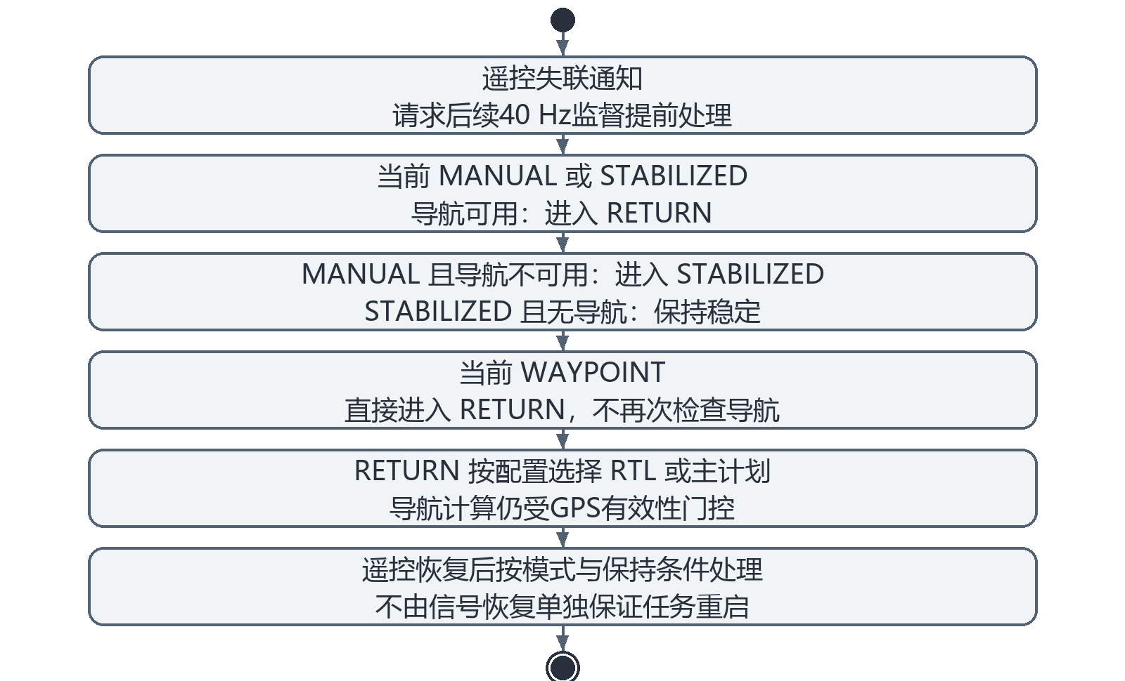
图3.2-3 遥控失联 UML 活动图

3.2.3.5 条件弹射发射监督
a. 需求标识：MP-FREQ3-5
b. 功能描述：启用弹射功能时，先禁用油门等待发射，再延迟转入航点控制。
c. 调用条件：定义CATAPULT_LAUNCH_ENABLE且满足武装条件。
d. 输入：发射武装通道、导航、遥控模式、加速度检测。
e. 输出：弹射待发状态 cat_delay及油门禁用状态。
f. 处理：
（1）从手动或稳定满足武装输入＞3000、航点请求和导航有效时进入弹射待发状态，清发射检测并禁用油门。
（2）惯性读取检测机体加速度[1]＜−GRAVITY/2后置发射检测标志；随后进入cat_delay，将发射延迟计数置40，每个40 Hz回调推进，倒数至0进入航点并释放禁用。实际约1 s，原注释“.25ms”不成立。
（3）等待中若手动请求、失联或导航不可用，退出至手动。默认未定义该宏
表3.2-1 模式转换摘要
当前状态 | 触发条件 | 结果或限制
manual stable | 有遥控且航点请求 导航可用 | 进入waypoint
manual | 失联且导航可用 或不可用 | 分别return或stable
stable | 失联且导航可用 | return 无导航则保持stable
waypoint | 遥控失联 | return 此分支无再次导航检查
waypoint return | 遥控恢复手动或稳定请求 | 进入相应状态 HOLD可延后释放
waypoint return | GPS能力下降 | 无统一退出转换

3.2.4 航线与导航管理

3.2.4.1 航线选择与坐标转换
a. 需求标识：MP-FREQ4-1
b. 功能描述：载入主航点或返航航点，将绝对坐标转换为相对导航目标。
c. 调用条件：航线选择、航点索引设置或有效航点注入。
d. 输入：航点坐标、行为标志、相机视点、原点。
e. 输出：当前目标、航线索引和行为。
f. 处理：
（1）开始航线时初始化所选计划，0选择主航线、1选择 RTL，从索引0建立目标。相对坐标 x 向东、y 向北、z 为相对高度，单位 m；绝对经纬按度×10⁷表示。
（2）绝对横向坐标按原点与纬度余弦换算，相对高度保持原义；设置目标时更新航段起终点、视点和行为。
（3）静态航线由运行配置提供；动态写入只在动态航点启用时生效。设置索引只检查小于数量，未追加负值检查；空航线或负索引不具备有效目标输出约定。

3.2.4.2 航点推进和盘旋
a. 需求标识：MP-FREQ4-2
b. 功能描述：按到达条件推进航点，执行盘旋、高度目标和循环航线。
c. 调用条件：导航有效且GPS转向使能为1时的航线更新。
d. 输入：IMU高度、到终止线距离、目标标志及半径。
e. 输出：下一航点或继续当前目标。
f. 处理：
（1）默认DEADRECKONING为1，控制链40 Hz调用导航处理；只有定位数据有效标志且GPS转向使能才计算目标方向和更新航线。
（2）F_ALTITUDE_GOAL按高度绝对误差严格小于HeightMargin判定；默认10 m。其他航段按到终止线距离严格小于WAYPOINT_PROXIMITY_RADIUS判定，默认25 m，不是简单三维球形半径。
（3）F_LOITER保留当前索引并从当前位置重新指向同一目标；普通航点递增，到末尾回0。扩展导航中间目标到达时不递增真实航点；注入航点优先使用一次后清就绪标志。
具体算法如下。高度目标使用严格小于10 m默认带宽；普通航段使用到终止线距离，默认严格小于25 m。 TRUNC表示向零截断，CLAMP表示限幅，英文变量为语义名称。
Algorithm 4-2 Waypoint advancement
IF NOT GPSValid OR NOT GPSSteeringEnabled
Keep navigation plan; END THIS STAGE
END IF
Update desired direction and segment geometry
IF AltitudeGoal
Arrived ← ABS(CurrentHeight - GoalHeight) < HeightMargin
ELSE
Arrived ← DistanceToFinishLine < ProximityRadius
END IF
IF Arrived
IF Loiter
Keep waypoint index; retarget from current position
ELSE
Advance waypoint index; wrap to 0 at plan end
END IF
END IF
Apply intermediate-goal and injected-waypoint precedence

高度目标和普通航段使用不同到点判据，均采用严格小于；盘旋保留当前索引。
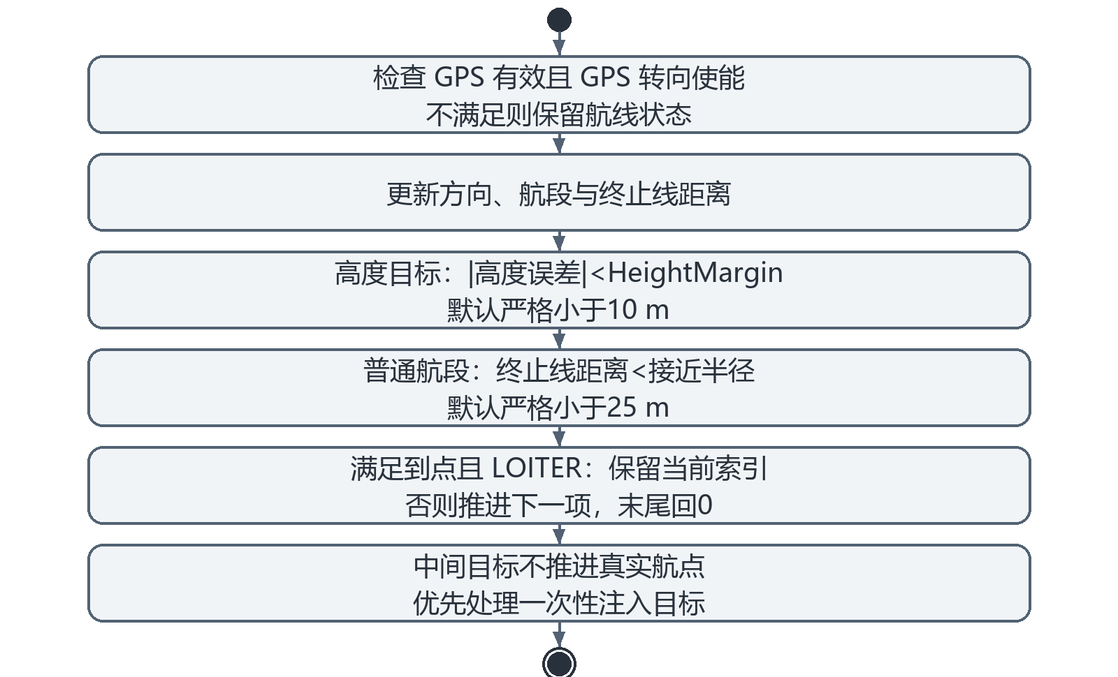
图3.2-4 航点推进 UML 活动图

3.2.4.3 航段航向与目标高度
a. 需求标识：MP-FREQ4-3
b. 功能描述：计算目标航向、横向偏差修正和航段进度高度，供转弯与保持控制使用。
c. 调用条件：建立目标及导航更新。
d. 输入：航段起终点、估计位置、风及行为标志。
e. 输出：期望航向、终止线距离、期望高度。
f. 处理：
（1）根据航段向量建立方向、长度和高度；普通航段高度按进度0至4096线性插值，进度限定在该范围；零长度航段按完成处理。起飞或高度目标标志直接使用目标高度。
（2）开启F_CROSS_TRACK时应用横向误差修正，默认CROSS_TRACK_MARGIN为32 m；修正按设计注释在约45°限制，采用定点计算及限幅。风补偿仅在相应配置启用时参与，WIND_GAIN_ADJUSTMENT默认0。
（3）默认相对位置使用16位m量，扩展导航需USE_EXTENDED_NAV分支。相对转绝对路径当前经度未补偿纬度余弦。
具体算法如下。普通航段进度为0至4096整数表示；零长度按完成处理；定点运算保留原整数截断。 TRUNC表示向零截断，CLAMP表示限幅，英文变量为语义名称。
Algorithm 4-3 Segment height target
IF TakeoffSegment OR AltitudeGoal
DesiredHeight ← GoalHeight
ELSE
IF SegmentLength = 0
Progress ← 4096
ELSE
Compute segment progress in fixed-point units
Progress ← CLAMP(Progress, 0, 4096)
END IF
DesiredHeight ← StartHeight + fixed-point fraction(
Progress * (GoalHeight - StartHeight), 4096)
END IF
Apply cross-track and wind rules only when enabled

3.2.4.4 条件LOGO计划执行
a. 需求标识：MP-FREQ4-4
b. 功能描述：选择LOGO计划时解释移动、转向、循环、子程序和条件指令来生成导航目标。
c. 调用条件：FP_LOGO分支或相应实时指令接口。
d. 输入：指令表、参数、解释栈、飞机与相机虚拟位置。
e. 输出：导航目标、视点和计划索引。
f. 处理：
（1）LOGO 解释器维护飞机与相机位置、航向、参数和控制栈；每周期最多解释32条，栈深12，达到周期上限后等待下次调用。
（2）主计划与 RTL 分别使用指令表；实时注入要求完整5字节指令，命令类为1的结构控制指令不允许注入。
（3）实时飞行标志由8位输入右移8位再取半字节，结果为0；默认航点计划不进入 LOGO 解释路径。

3.2.5 姿态与高度控制

3.2.5.1 协调转弯目标
a. 需求标识：MP-FREQ5-1
b. 功能描述：把人工转弯或航向修正转换为期望姿态和角速度，供各轴控制使用。
c. 调用条件：40 Hz控制链且惯性校准完成。
d. 输入：导航方向、遥控偏移、姿态、空速与转弯配置。
e. 输出：倾斜误差、期望角速度、角速度误差及攻角调整。
f. 处理：
（1）控制结合姿态、估计空速、升降和转弯率生成期望倾斜与角速度，并计算与当前姿态及陀螺量的误差。导航与人工转弯分别使用TurnRateNav、TurnRateFBW，默认30°/s和60°/s。
（2）转弯倾斜计算将空速下限置500 cm/s用于低速计算；参考速度默认12 m/s，内部失速估计使用参考速度的一半。
（3）正常、倒飞、悬停能力由行为开关控制；未启用对应开关时不得写成可正常倒飞或悬停。

3.2.5.2 横滚俯仰偏航反馈
a. 需求标识：MP-FREQ5-2
b. 功能描述：在轴使能与模式允许时叠加姿态、角速度和前馈控制量。
c. 调用条件：40 Hz控制链。
d. 输入：姿态及角速度误差、各轴增益、高度俯仰调整。
e. 输出：横滚控制量、俯仰控制量、偏航控制量。
f. 处理：
（1）横滚按横滚姿态误差、期望角速度前馈和旋转速率误差计算；偏航可叠加偏航稳定、横滚方向舵稳定和人工副翼方向舵混合，均受设置及俯仰反馈使能门控。
（2）俯仰综合姿态、角速度和高度控制调整；模式关闭时相应反馈项清零，输出反向留给舵机混控统一执行。默认开启副翼横滚、俯仰和方向舵偏航稳定，其他轴组合按配置。
（3）正常与悬停实现分支分离，增益载入后按RMAX和SCALEGYRO换算；不把增益值写成实际闭环带宽、稳定裕度或精度指标。

3.2.5.3 高度保持与油门管理
a. 需求标识：MP-FREQ5-3
b. 功能描述：根据模式目标和高度误差调整油门及俯仰，并处理低油门、着陆标志和人工过渡。
c. 调用条件：高度或俯仰保持标志有效。
d. 输入：IMU高度、航线高度、遥控油门、保持参数和行为。
e. 输出：目标高度、高度俯仰修正、油门控制量。
f. 处理：
（1）航点模式使用航段期望高度；稳定AH_PITCH_ONLY使用进入时高度；AH_FULL由油门相对中位经150内部单位死区映射并限在25至100 m默认目标范围。无遥控时使用记录中位。
（2）默认HeightMargin为10 m，油门比例边界配置为0.35和1.0；低于目标超过带宽时用最大增量，高于目标超过带宽时用0增量，中间线性变化。俯仰默认−15°至15°，高于带宽使用PitchHigh默认−15°。
（3）遥控有效且油门偏移小于150时清高度俯仰调整与自动油门增量；F_LAND把正俯仰调整限制为0并将油门向中位滤波收敛。滤波高字差每周期按1/16修正。

3.2.5.4 条件变增益及空速控制
a. 需求标识：MP-FREQ5-4
b. 功能描述：选择变增益高度控制或速度控制时，利用空速和能量调整高度、制动与襟翼。
c. 调用条件：SPEED_CONTROL或ALTITUDE_GAINS_VARIABLE等条件成立。
d. 输入：期望速度、空速、能量、高度、机型与参数。
e. 输出：高度俯仰、油门和条件制动襟翼量。
f. 处理：
（1）默认SPEED_CONTROL为0，普通高度实现的剩余能量高度返回0；定义速度控制后才计算空气和地面速度的能量高度并取约束值。
（2）ALTITUDE_GAINS_VARIABLE为1时选择另一套高度实现，40 Hz链同时调用空速控制；滑翔机混控可使用自动制动和超速制动。
（3）默认期望速度参数为10 m/s，只有启用相应速度控制后才参与闭环；滑翔机混控位于40 Hz控制门控内。

3.2.6 遥控与执行器接口

3.2.6.1 遥控脉宽采集与失联判定
a. 需求标识：MP-FREQ6-1
b. 功能描述：采集PWM或PPM输入，并根据指定失效通道的有效脉冲及噪声率判断遥控有效性。
c. 调用条件：捕获中断和5 Hz低优先级检查。
d. 输入：输入边沿、FAILSAFE通道、上下限及计数。
e. 输出：遥控脉宽、遥控有效标志及失联通知。
f. 处理：
（1）默认五路并行PWM，PPM关闭；捕获边沿差按TMR_FACTOR换算为0.5 μs内部单位。选定失效通道默认油门，严格1500＜脉宽＜4500才增加有效计数。
（2）低优先级心跳以5 Hz检查：自上次检查没有有效脉冲或坏脉冲累计＞5时置遥控有效标志为0；只在从1降0时调用失联回调。成功检查置1，每次清有效计数，每秒另清坏计数。
（3）条件PPM用同步长脉冲及通道序列分解；SIL使用模拟输入和包含端点的区间判定，未复现硬件坏脉冲规则，二者不能混称一致。
具体算法如下。硬件分支严格1500<脉宽<4500，单位0.5 μs；5 Hz检查有效计数与坏脉冲计数。 TRUNC表示向零截断，CLAMP表示限幅，英文变量为语义名称。
Algorithm 6-1 PWM radio validity
ON a failsafe-channel pulse
IF Pulse > 1500 AND Pulse < 4500
ValidPulseCount ← ValidPulseCount + 1
ELSE
BadPulseCount ← BadPulseCount + 1
END IF
ON each 5 Hz hardware check
IF ValidPulseCount = 0 OR BadPulseCount > 5
IF RadioValid
RadioValid ← FALSE; notify radio loss
END IF
BadPulseCount ← 0
ELSE
RadioValid ← TRUE
END IF
ValidPulseCount ← 0
ON each one-second bad-pulse reset
BadPulseCount ← 0

此图仅对应硬件PWM路径；SIL的输入区间与坏脉冲处理单独适用。
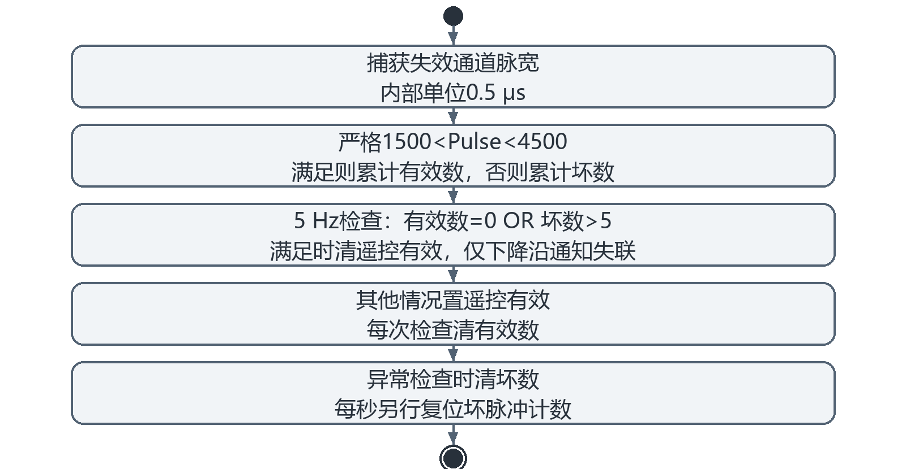
图3.2-5 遥控有效性 UML 活动图

3.2.6.2 默认固定翼混控
a. 需求标识：MP-FREQ6-2
b. 功能描述：根据遥控或中位基线，把控制修正分配到副翼、升降舵、方向舵和油门输出。
c. 调用条件：初始化及每次舵机混控调用。
d. 输入：遥控、中位、轴控制量、反向和通道映射。
e. 输出：输出脉宽数组。
f. 处理：
（1）遥控有效标志为1时用遥控输入作基线，否则用启动记录中位；稳定模式副翼基线回中位，人工副翼输入已在转弯目标中处理，升降舵和方向舵按boost放大相对中位偏移。
（2）默认输入副翼1、升降2、油门3、方向5、模式4；输出副翼1、升降2、油门3、方向4。分别叠加控制量与配置反向，副翼加提示摆动量、方向舵减提示摆动量。
（3）主输出按SERVOCENTER=3000与SERVOSAT=1.0限到2000至4000，即1000至2000 μs；油门基线为0时保留0表示不输出脉冲。次副翼等条件输出不应假设与主通道有相同额外限幅。
具体算法如下。仅对应默认主固定翼输出；内部脉宽为0.5 μs，2000至4000对应1000至2000 μs。 TRUNC表示向零截断，CLAMP表示限幅，英文变量为语义名称。
Algorithm 6-2 Fixed-wing output saturation
IF RadioValid
InputBaseline ← received channels
ELSE
InputBaseline ← stored trims
END IF
Apply mode-specific baselines and configured input boosts
Add axis feedback, reversals and waggle contributions
FOR each default primary servo output
Output ← CLAMP(MixedPulse, 2000, 4000)
END FOR
IF throttle baseline = 0
ThrottleOutput ← 0
END IF
Map primary outputs to channels 1, 2, 3 and 4

3.2.6.3 PWM序列和机型变体
a. 需求标识：MP-FREQ6-3
b. 功能描述：以定时序列发出已计算的舵机脉冲，机型混控按编译选择。
c. 调用条件：40 Hz输出启动及T4中断。
d. 输入：各通道内部脉宽、输出数量及机型。
e. 输出：输出引脚电平及下一段定时。
f. 处理：
（1）心跳按40 Hz启动舵机序列；T4依序结束上一脉冲并安排下一通道，正脉宽输出高电平，非正值保持低电平并使用短间隔。
（2）本心跳先启动输出序列，再在低优先级处理控制计算；新控制值何时进入输出由该交接相位决定。
（3）V尾和三角翼采用各自轴混合；滑翔机按已启用配置加入襟翼、制动和渐变输出。

3.2.6.4 异常陷阱与复位记录
a. 需求标识：MP-FREQ6-4
b. 功能描述：记录处理器异常来源并进入复位路径，供后续诊断使用。
c. 调用条件：振荡器、地址、堆栈、数学或DMA陷阱。
d. 输入：陷阱标志和故障地址。
e. 输出：异常类别、异常来源、计数及复位。
f. 处理：
（1）各硬件陷阱清除相应标志并记录故障类别和地址；振荡器失败递增相应计数，DMA 碰撞另记录寄存器。
（2）默认异常处理记录后执行处理器复位；重新启动后重新经历初始化与校准。
（3）异常复位与外部执行器状态分别处理，本异常接口不提供从原异常指令继续运行的恢复过程。

3.2.7 遥测与地面站通信

3.2.7.1 串口遥测和实时计划注入
a. 需求标识：MP-FREQ7-1
b. 功能描述：启用串口输出格式后发送遥测，并按对应格式接收计划或条件外部数据。
c. 调用条件：SERIAL_OUTPUT_FORMAT为受支持的非NONE非MAVLINK格式。
d. 输入：遥测状态、串口字节、HEX数据及校验。
e. 输出：遥测字节流或计划注入就绪。
f. 处理：
（1）默认SERIAL_NONE，遥测初始化走空分支；启用格式后注册收发回调并设波特率，校准完成后由控制回调按8 Hz调用遥测输出。具体格式可能在内部进一步分频。
（2）计划命令用HEX字符累计模256校验，遇*后接收两位校验，匹配才提交。航点注入完整数据为22字节，过长或不足不提交；W与L按计划类型选择。
（3）发送缓冲固定大小并由串口逐字节取出；吞吐由波特率和格式决定。条件FlyByDatalink和相机外部数据有单独解析分支。

3.2.7.2 MAVLink收发与调度
a. 需求标识：MP-FREQ7-2
b. 功能描述：启用MAVLink时解析接收消息、交接处理并按配置频率发送状态。
c. 调用条件：USE_MAVLINK为1且完成校准。
d. 输入：MAVLink字节、流速率配置、系统状态。
e. 输出：地面站消息、事件和接收处理状态。
f. 处理：
（1）初始化单个 USART 和中优先级消息事件，系统号与组件号默认均为1；接收使用 MAVLink 解析与双缓冲，上一消息尚未处理时不另排入新完整消息。
（2）40 Hz发送调度按流频率推进，默认心跳和状态4 Hz、位置8 Hz、原始传感器2 Hz，RC默认0；匹配系统号的流请求可修改开关和频率。
（3）发送区不足完整帧时返回−1并丢弃整帧，所有逻辑通道共用串口。目标辅助检查固定返回 false，依赖该结果的分支不因目标不匹配而拒绝消息。

3.2.7.3 MAVLink参数与命令
a. 需求标识：MP-FREQ7-3
b. 功能描述：按参数表响应查询与设置，并执行已实现的校准或存储命令。
c. 调用条件：条件MAVLink收到受支持消息。
d. 输入：参数名、类型、值、命令和表约束。
e. 输出：参数回报、控制参数变化及条件确认。
f. 处理：
（1）参数列表在40 Hz输出中逐项发送，按名查询和设置查表；类型、只读及上下限条件均满足时换算参数并安排回报。
（2）预飞校准可记录传感器偏置，遥控有效时可记录中位；非易失服务关闭时，存储命令245的0/1分别请求配置装载或保存，启用时走异步存储。
（3）SET_MODE 及 halt、start、land 不在这些分支产生有效的飞行状态切换；飞行状态仍由已定义的监督和遥控路径决定。

3.2.7.4 MAVLink航线交互
a. 需求标识：MP-FREQ7-4
b. 功能描述：条件航点计划支持航线数量、航点请求、当前索引、清除和上传交互，保留实现限制。
c. 调用条件：USE_MAVLINK为1且FP_WAYPOINTS。
d. 输入：MISSION消息、序号、坐标、命令、容量。
e. 输出：请求、航点回报、ACK及传输状态。
f. 处理：
（1）航线下载记录对端 ID，回复数量并按序号读取；当前索引设置交由航线服务；清除后数量为0，并发送三次 ACK。下载序号不在此分支追加完整上界判断。
（2）上传数量限到默认上限20，按期望序号接收；全球坐标转换为度×10⁷。LOCAL_NED 不写入有效航点。
（3）每次有效交互重装120次40 Hz倒数，约3 s无推进则清传输状态；该超时不自动产生重传。动态航点关闭时写入操作不改变航线，协议分支仍可回复 ACK。
具体算法如下。仅适用启用MAVLink的航点服务；120次40 Hz倒数约3 s，超时清传输状态而不自动重试。 TRUNC表示向零截断，CLAMP表示限幅，英文变量为语义名称。
Algorithm 7-4 Mission transfer progress
ON MISSION_COUNT
AcceptedCount ← MIN(RequestedCount, 20)
Start upload at the expected sequence
ON a supported mission item
IF Sequence matches the expected item
Apply coordinate conversion
Write waypoint only if dynamic updates are enabled
Advance the expected sequence
END IF
ON valid mission exchange
TransferTimeout ← 120
ON each 40 Hz transfer service
Advance the active timeout countdown
IF timeout expires
Clear upload and download transfer state
END IF
Protocol acknowledgment does not enable dynamic storage

协议接受与动态航点写入分别处理。动态写入未启用时，ACK不会使其自动生效。
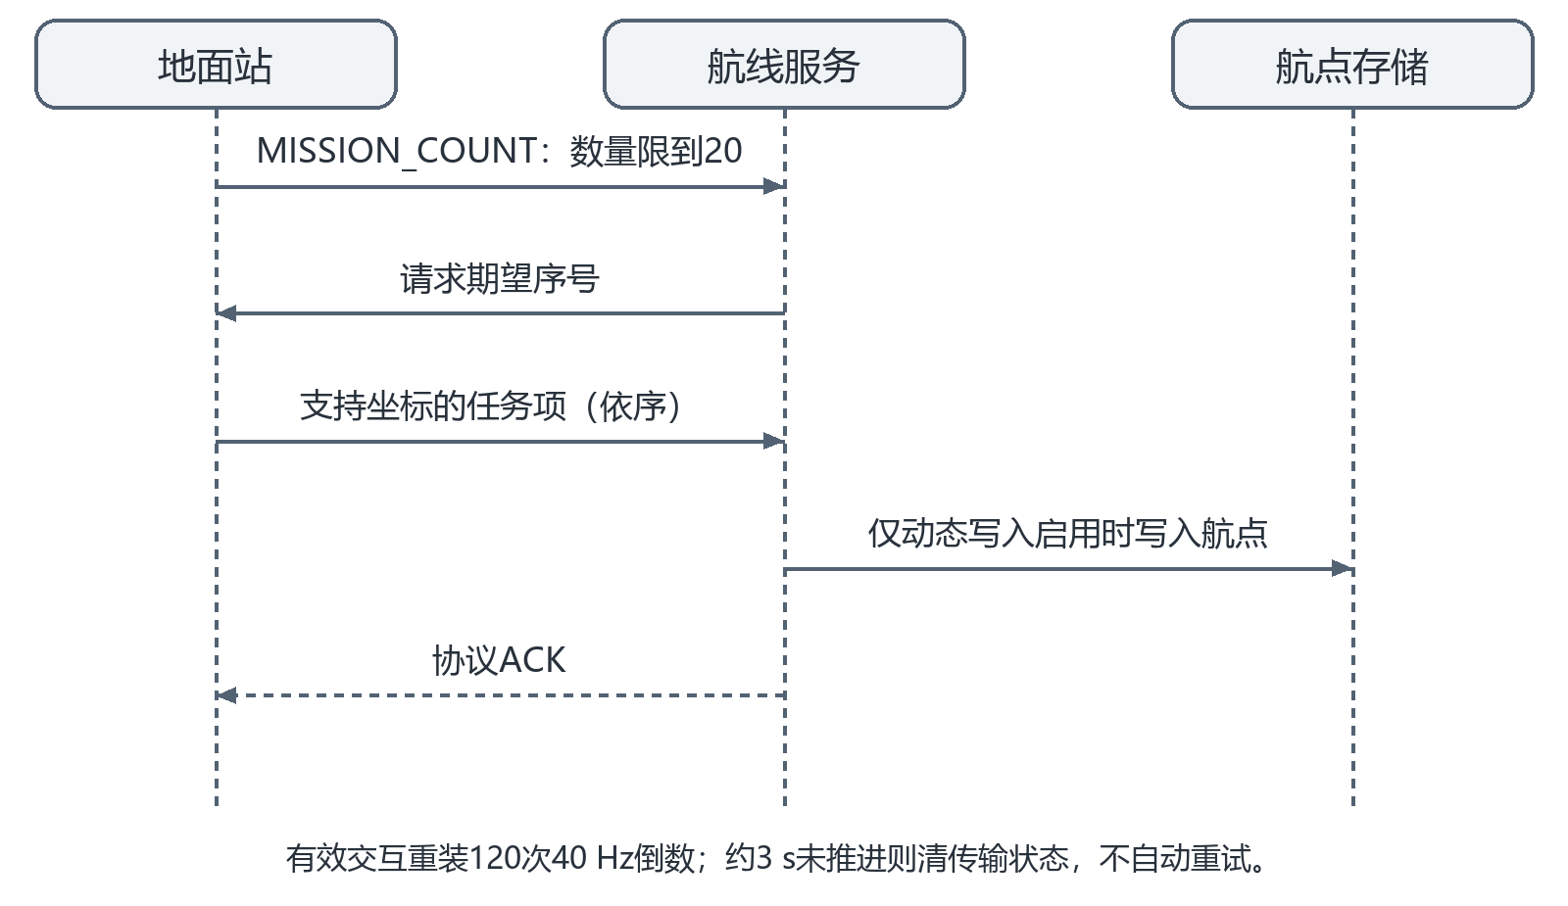
图3.2-6 航线交互 UML 时序图

3.2.8 条件外设与数据存储

3.2.8.1 条件相机稳定和触发
a. 需求标识：MP-FREQ8-1
b. 功能描述：按配置保持相机姿态或指向视点，并在行为标志触发时输出动作。
c. 调用条件：USE_CAMERA_STABILIZATION为1或TRIGGER_TYPE非NONE。
d. 输入：飞行模式、姿态、视点、通道和动作参数。
e. 输出：相机PWM及数字或舵机触发输出。
f. 处理：
（1）相机手动模式回默认偏置，稳定模式计算地平俯仰与相对偏航，航点模式使用相对视点；逆姿态变换后按机械角度参数限幅。默认关闭且无分配通道。
（2）触发按40 Hz推进；时长和重复周期以 ms除25换算计数，默认250 ms脉冲和4000 ms周期。默认不触发，启用后按所选舵机或数字脚输出。
（3）保持、翻转与重复分别按动作枚举执行。重复分支的极性按其比较所用枚举值决定，不由输出类型名称重新换算。

3.2.8.2 条件气压磁场与模拟监测
a. 需求标识：MP-FREQ8-2
b. 功能描述：启用相关传感器后分时采集，提供高度修正、磁航向及电源或信号数据。
c. 调用条件：对应功能开关和通道有效。
d. 输入：I2C传感器状态、模拟电压、电流及RSSI。
e. 输出：磁场、气压高度、0.1单位电压电流、mAh和RSSI百分比。
f. 处理：
（1）40 Hz传感器服务按每秒40个槽分配气压与磁场操作，目标各4 Hz并允许连续服务直到可暂停；气压和磁航向默认均关闭。
（2）电流、电压按ADC偏移和量程换算，高字分别以0.1 A、0.1 V表示；电量在40 Hz按电流积分为mAh，RSSI限在0至100%。默认模拟监测通道均未分配。
（3）I2C读写通过完成或失败回调推进；声呐与Castle Link仅在对应设备及服务配置启用后运行。

3.2.8.3 条件非易失存储和日志
a. 需求标识：MP-FREQ8-3
b. 功能描述：通过异步服务保存参数数据或缓冲遥测日志，明确默认关闭及可靠性边界。
c. 调用条件：USE_NV_MEMORY或USE_TELELOG等对应功能开启。
d. 输入：数据区域、版本、校验、回调或遥测字节。
e. 输出：存储结果、恢复参数、日志文件。
f. 处理：
（1）NV_MEMORY通过I2C1和回调分阶段读写；数据表和数据块带前导、类型或版本及X25校验，表损坏走格式化或重试路径，服务由40 Hz触发及事件推进。默认USE_NV_MEMORY为0。
（2）遥测日志使用两块512字节缓冲，中断侧追加，主循环落盘；日志采用log00至log98命名，均存在时追加fp_log.txt。缓冲不足可能截断。
（3）USE_FILESYS默认0，启动流程不初始化或挂载文件系统；USB CDC和大容量存储按各自配置启用。SIL模拟EEPROM使用独立宿主文件。

3.2.8.4 条件OSD显示
a. 需求标识：MP-FREQ8-4
b. 功能描述：启用OSD后，按显示模式和数据更新阶段输出飞行状态。
c. 调用条件：USE_OSD选择非NONE类型且对应依赖接通。
d. 输入：姿态 位置 目标 电源 模式 显示通道及布局。
e. 输出：原生OSD画面或条件串行显示数据。
f. 处理：
（1）原生 OSD 只在所选原生显示硬件且非 SIL 时运行，控制接口按8 Hz调用；未分配开关通道、脉宽≥3000或遥控失联时保持开启。开关变化按 NTSC/PAL 方式初始化或关闭。
（2）显示按布局和功能选择姿态、模式、航向、目标距离、高度及条件电源数据；更新分四阶段轮转，各字段随所属阶段刷新。
（3）启动阶段按计数的精确值选择动作，若调用计数跳过该值，相应动作不执行；串行显示需要独立配置有效输出文件接口，默认不建立该连接。

3.2.8.5 条件USB预飞服务与调试控制台
a. 需求标识：MP-FREQ8-5
b. 功能描述：启用板级USB或调试控制台时处理相应维护交互。
c. 调用条件：AUAV3 USB相关开关或CONSOLE_UART非0。
d. 输入：USB状态 VBUS 字符命令及编译功能。
e. 输出：USB维护服务 命令输出和相应维护动作。
f. 处理：
（1）AUAV3预飞默认条件分支初始化USB后，在VBUS有效期间处理USB轮询、条件MSD/CDC及控制台，USB断开后继续飞控初始化；HILSIM_USB或CONSOLE_UART=9选择另一分支，仅初始化后返回。
（2）运行阶段USB轮询服务在VBUS重新有效时关闭条件遥测日志，并服务已配置且未挂起设备的MSD/CDC任务。UDB4/UDB5及SIL覆盖关闭USB。
（3）控制台以32字符缓冲接收回车换行命令，超长重置；可查询配置、增益、CPU与条件栈信息，部分命令会复位、格式化、调整中断或制造异常。start/stop仅控制负载显示，空实现命令不提升为飞行功能。默认CONSOLE_UART为0。

3.2.9 仿真与独立板级程序

3.2.9.1 SIL运行环境
a. 需求标识：MP-FREQ9-1
b. 功能描述：在宿主进程中模拟传感器、遥控、事件和周期调用，支持调试飞控逻辑。
c. 调用条件：MPSIM DEVICE=SIL且WIN或NIX。
d. 输入：本机时间、UDP数据、键盘及条件串口。
e. 输出：飞控状态和仿真舵机数据。
f. 处理：
（1）SIL 初始化仿真状态、键盘和 UDP 端点；GPS 默认127.0.0.1:14551，遥测默认127.0.0.1:14550，串行 RC 设备默认空。
（2）每轮处理 socket，空闲时睡眠1 ms；按1000/心跳频率 ms推进模拟采样、遥控标志、监督和姿态回调，随后处理事件。默认 SIL 心跳40 Hz。
（3）SIL 的 CPU 负载报告固定为5，数字动作接口不产生物理输出；HIL 采用 UBX4HZ、直接通过启动质量门限、缩短等待，并关闭 USB 与大容量存储。

3.2.9.2 HIL数据交互
a. 需求标识：MP-FREQ9-2
b. 功能描述：通过仿真器插件向飞控提供模拟定位惯性数据并接收舵机输出。
c. 调用条件：HILSIM开启或SIL与X-Plane插件连接。
d. 输入：UBX扩展消息、仿真姿态加速度和通道输出。
e. 输出：HIL传感器状态及执行器帧。
f. 处理：
（1）HIL 采用 UBX4HZ 扩展输入，接收机体角速度及仿真控制信息；仿真加速度和角速度替代物理采样。
（2）每个心跳发送 HIL 输出，通道格式按所选固定或可变通道方式编码；仿真插件通过串口或 UDP 接收并映射飞行器控制数据。
（3）外部仿真程序与飞行器模型独立运行，输入字段和输出通道按双方选定的接口配置匹配。

3.2.9.3 独立板级演示与显示程序
a. 需求标识：MP-FREQ9-3
b. 功能描述：在独立运行配置中提供姿态到舵机的映射、指示灯和字符显示。
c. 调用条件：选择对应独立板级程序。
d. 输入：板级采样、EEPROM及字体数据。
e. 输出：指示状态、PWM 或 OSD 字符。
f. 处理：
（1）姿态演示在校准前输出舵机中点，校准后将矩阵元素映射到三路舵机，并按计数分频输出惯性或矩阵数据。
（2）指示灯演示按 LED 顺序和采样阈值显示板级状态；部分板型访问 EEPROM 前四字节。该独立程序不在默认飞控启动流程中执行。
（3）字符装载程序等待约1 s后，在40 Hz门控下隔次写入一个字符；共256字符，每字形从64字节槽取54字节，结束后显示字符表。

3.2.9.4 引导升级入口
a. 需求标识：MP-FREQ9-4
b. 功能描述：板级引导器在升级条件成立时进入USB下载，否则跳转应用入口。
c. 调用条件：选择独立Bootloader映像并上电。
d. 输入：升级按键、应用复位地址内容及USB命令。
e. 输出：升级模式或应用跳转。
f. 处理：
（1）独立 AUAV3 引导程序检查应用复位地址24位内容；值为0xFFFFFF或按键按下时初始化处理器及 USB 并进入装载服务。
（2）下载、擦写和应用地址按独立引导接口处理；完成后跳转用户应用复位地址，不由主飞控周期控制执行。
（3）应用存在性仅由该空白字检查形成，本接口不追加固件签名、版本回滚或完整映像认证。

3.2.10 配套工具与工程生成

3.2.10.1 航线编辑和实时命令工具
a. 需求标识：MP-FREQ10-1
b. 功能描述：配套编辑器及发送器提供航线文本编辑或LOGO串口命令，不作为板上默认界面。
c. 调用条件：用户独立运行HTML或Windows工具。
d. 输入：地图点、航点文本、LOGO字段、连接设置。
e. 输出：航线头文件文本、指令字节及收发显示。
f. 处理：
（1）航线编辑器通过地图点与文本联动编辑航点、原点和行为，LOGO 编辑器提供对应文本；地图显示通过浏览器地图接口运行。
（2）实时命令发送器按命令、子命令、飞行与参数标志、16位参数构造串口内容，并按已定义的接收类型显示响应。
（3）工具输出与所选计划及遥测输入格式匹配；编辑文件和发送命令分别处理，运行编辑器不自动替换板载航线。

3.2.10.2 数据链操纵和飞行记录分析
a. 需求标识：MP-FREQ10-2
b. 功能描述：地面程序将操纵输入发送给数据链分支，或把遥测记录转换为可分析的航迹。
c. 调用条件：独立运行FlyByDatalink或flight_analyzer。
d. 输入：操纵杆、TCP UDP或串口设置、遥测文件及航点文件。
e. 输出：FbW报文、KML/KMZ和分析显示。
f. 处理：
（1）FlyByDatalink可选择TCP、UDP或串口及操纵杆通道映射，飞控分支按FbW头和五个小端16位通道值接收；固件FLY_BY_DATALINK_ENABLED默认0，没有该分支使能时不能据桌面工具声称远控已启用。
（2）flight_analyzer通过遥测解析、坐标与姿态转换生成航迹、航点和姿态等KML，再封装KMZ及模型资源。工具运行依赖Tkinter等Python 2接口。
（3）工具说明中的执行约2 s和建议2000行等是历史说明。

3.2.10.3 工程配置与参数表生成
a. 需求标识：MP-FREQ10-3
b. 功能描述：开发工具根据目标配置及XML参数库生成工程文件与参数表。
c. 调用条件：维护者显式启动工程或参数生成服务。
d. 输入：目标设备描述、工程模板和ParameterDatabase.xml。
e. 输出：工程配置、参数类型及表文件。
f. 处理：
（1）工程生成器按目标设备描述和模板收集组件及配置，输出对应 IDE 工程；使用其限定的描述语法。
（2）参数生成器从 XML 参数库生成参数类型、参数表和非易失区域表；输出写入指定工程位置。
（3）生成结果仅在选用该输出的运行配置中生效；生成器不是板载周期控制流程的一部分。

3.2.10.4 组件依赖与运行边界
a. 需求标识：MP-FREQ10-4
b. 功能描述：区分板载控制、协议、存储和独立工具的运行职责。
c. 调用条件：采用相应运行配置并初始化依赖组件。
d. 输入：板型、协议、文件及独立工具配置。
e. 输出：选定组件的接口与服务。
f. 处理：
（1）板载控制只使用已启用并连接的采样、估计、监督、导航和输出接口；独立仿真与维护程序分别运行。
（2）MAVLink 提供协议编码解析，文件系统和 USB 由板级支撑接口提供；未启用的依赖不作为默认周期功能。
（3）扩展接口的坐标、数据类型、通道、版本和生命周期按所属组件约定匹配。

3.3 性能需求

3.3.1 精度需求
表3.3-1 数据精度表示
对象 | 表示与单位 | 接口规则
姿态矩阵 | .14，16384表示1 | 按定点矩阵和比例系数计算
位置与速度 | 位置高字m，速度高字cm/s | 低字保留小数
经纬度 | 度×10⁷ | 按所选定位协议解析
PWM | 内部单位0.5 μs | 主输出默认1000至2000 μs
电源监测 | 条件0.1 A、0.1 V与mAh | 由ADC比例与积分形成

3.3.2 空间需求
主要控制与估计状态静态分配；相对坐标默认采用16位表示。LOGO 解释栈12层，每周期最多解释32条；条件 MAVLink 发送区不足丢弃整帧，条件日志缓冲不足可能截断。

3.3.3 时间需求
表3.3-2 时间行为
对象 | 时序 | 处理条件
心跳 | UDB4为25 ms，UDB5/AUAV3为5 ms | 按板型定时和传感完成触发
控制及PWM | 40 Hz，即25 ms | 输出启动与后续控制计算相位分别处理
正常监督 | 每21次40 Hz，名义525 ms | 失联通知可触发提前状态执行
GPS年龄 | 第9次新鲜度检查失效 | 新有效数据将年龄清0
校准及获取等待 | 硬件21次与96次监督 | 名义11.025 s与50.4 s，另受暂停和相位影响
遥控检查 | 硬件5 Hz | 检查有效脉冲及噪声计数
MAVLink任务传输 | 120次40 Hz倒数，约3 s | 有效交互重装，超时清状态
触发 | 时长ms除25换算为计数 | 按40 Hz推进，默认不启用

3.4 可靠性和安全性需求
系统维护遥控有效脉冲与噪声计数、GPS 有效性与年龄、通信及存储校验、缓冲不足处理和硬件异常复位。各错误或条件分别按规定触发控制使能与状态转换。
表3.4-1 故障处理
对象 | 处理 | 恢复与适用条件
遥控 | 失联进入返航或稳定 | 按当前状态、导航能力与保持配置选择
GPS | 有效性与年龄门控 | 航点和返航不因年龄下降统一退出
航线通信 | 接收、确认和交互超时 | 动态写入与协议应答分别处理
配置与LOGO | 缺项默认及限定解释执行 | 保存换算和实时飞行位按对应规则执行
输出与触发 | PWM限幅、模式混控及动作计数 | 条件通道与动作开关决定是否运行
异常 | 记录类别后处理器复位 | 复位后重新经历初始化

附录1 数据字典
表附1-1 数据字典
名称 | 类型 | 含义 | 取值或单位 | 备注
飞行监督标志 | 位标志 | 飞行监督请求和控制使能 | 手动 稳定 航点 返航 | 不等同单独状态枚举
估计控制标志 | 位标志 | 校准 导航 推算请求 | 导航可用标志 calib_finished等 | GPS有效与年龄分开
方向余弦矩阵 | 9个fractional | 方向余弦矩阵 | .14 16384为1 | 按相应功能的输入、输出及条件执行
输入中位与输出脉宽 | 16位有符号数组 | 输入 中位 输出 | 0.5 μs 内部单位 | 0可表示不输出
GPS年龄计数 | 16位有符号 | GPS新鲜度计数 | 阈值9个FSM检查 | 默认检查525 ms
经纬度 | 32位联合体 | 经纬度 | 度乘10⁷ | GPS选择影响解析
海拔与原点高度 | 32位联合体 | 海拔与原点高度 | cm | 与航点z基准区分
GPS相对位置 | relative3D | GPS相对位置 | x东 y北 z高 m | 相对原点
融合位置 | longww | 惯性融合位置 | 高字m 低字小数 | 16位高字范围限制
融合速度 | longww | 惯性融合速度 | 高字cm/s | 与风估计作差得空速
航点坐标 | 结构 | 航点坐标 | x y 32位有符号 z 16位有符号 | F_ABSOLUTE影响xy解释
航线索引 | 16位有符号 | 当前航线索引 | 从0开始 循环 | 边界问题
航段行为 | 位标志 | 航段控制行为 | loiter land altitude等 | 不是完整任务状态机
监督计数 | 8位无符号 | 监督分频计数 | 监督计数先比较≥20后递增 | 21次回调
运行参数 | 结构 | 模式 增益 高度 转弯配置 | INI或编译默认 | 存储差异
航线交互倒数 | 16位无符号 | 航线交互倒数 | 120次40 Hz 即约3 s | 条件MAVLink

附录2 软件IP
组件分别提供事件交接、定点运算、配置、存储、估计、模式、导航、控制、通信和独立仿真接口；条件组件仅在所需接口启用时生效。

附录2.1 通用IP
表附2-1 通用组件
序号 | IP标识 | IP功能 | 输入参数 | 输出参数 | 返回值 | 依赖其他IP | 功能分类
1 | 事件与回调 | 分层交接与pending事件 | 句柄 回调 优先级 | 异步服务执行 | 句柄 void | 硬件中断或SIL事件 | 调度支撑
2 | 向量矩阵 | 定点运算 | 向量 矩阵 维度 | 计算结果 | 按函数 | dsPIC DSP或SIL替代 | 数值支撑
3 | minIni | 配置键读写 | 文件 节 键 默认值 | 参数值 文件 | 数值 成功状态 | 标准I/O或MDD | 配置
4 | 存储校验 | 条件数据区域服务 | 句柄 数据 版本 回调 | 恢复值 成功失败 | 状态或void | I2C1 NV及MAVLink CRC | 数据管理

附录2.2 领域专用IP
表附2-2 飞控组件
序号 | IP标识 | IP功能 | 输入参数 | 输出参数 | 返回值 | 依赖其他IP | 功能分类
1 | DCM估计 | 姿态 位置 风修正 | 惯性 GPS 条件磁场 | 矩阵 位置 速度 | 状态或void | 硬件 数学库 | 状态估计
2 | 模式监督 | 校准 模式 失联转换 | 遥控 GPS质量及年龄 | 状态 使能 航线 | void | 采集 配置 航线 | 监督
3 | 导航计划 | 航点或LOGO目标 | 计划 坐标 行为 | 航向 高度 视点 | 索引或void | 估计 数学库 | 导航
4 | 控制混控 | 姿态高度修正分配 | 误差 增益 输入中位 | 轴控制 PWM | void | 估计 模式 输出 | 控制
5 | 遥测任务 | 条件状态参数航线交互 | 协议帧 状态 参数表 | 字节 事件 ACK | 状态或void | UART MAVLink 存储 | 通信
6 | SIL HIL工具 | 宿主仿真和外部交互 | 时间 模拟量 UDP | 控制量 记录 显示 | 按程序 | OS X-Plane等 | 独立配套

